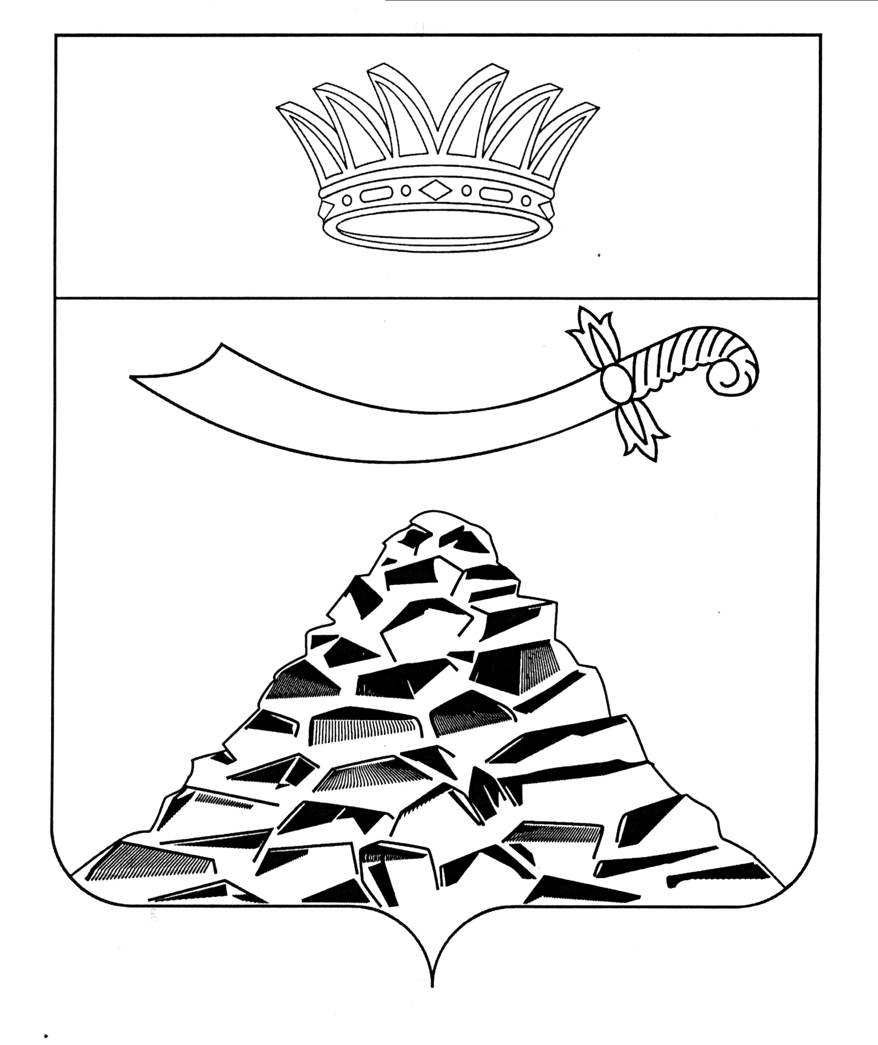

ПОСТАНОВЛЕНИЕ

ГЛАВЫ МУНИЦИПАЛЬНОГО ОБРАЗОВАНИЯ
«ЧЕРНОЯРСКИЙ РАЙОН»
АСТРАХАНСКОЙ ОБЛАСТИ

от 29.09.2021г. № 232
с. Черный Яр

Об организации световой маскировки на территории
муниципального образования «Черноярский район»
при угрозе и ведении военных действий.

В соответствии с Федеральным законом от 12.02.1998 года № 28-ФЗ «О гражданской обороне», постановлением Правительства Российской Федерации от 26.11.2007 года № 804 «Об утверждении Положения о гражданской обороне в Российской Федерации», приказом МЧС России от 14.11.2008 года № 687 «Об утверждении Положения об организации и ведении гражданской обороны в муниципальных образованиях и организациях», сводом правил СП 165.1325800.2014 «Инженерно-технические мероприятия по гражданской обороне. Актуализированная редакция СНиП 2.01.51-90» (утверждён приказом Минстроя России от 12 ноября 2014 года № 705/пр), СНиП 2.01.53-84 «Световая маскировка населенных пунктов и объектов народного хозяйства», в целях организации световой маскировки при угрозе военных действий и ведении военных действий администрация муниципального образования «Черноярский район» ПОСТАНОВЛЯЕТ:
1. Утвердить Положение об организации мероприятий по световой маскировке и другим видам маскировки на территории муниципального образования «Черноярский район» согласно приложению № 1.
2. Утвердить перечень объектов, подлежащих световой маскировке при угрозе и ведение военных действий, на территории муниципального образования «Черноярский район» согласно приложению № 2.
3. Утвердить должностной состав группы организации световой маскировки муниципального образования «Черноярский район» согласно приложению № 3.
4. Утвердить план мероприятий световой маскировки и другим видам маскировки на территории муниципального образования «Черноярский район» согласно приложению № 4.
5. Утвердить типовую инструкцию руководителю структурного подразделения (ответственному должностному лицу) организации по светомаскировке согласно приложению № 5.
6. Рекомендовать руководителям организаций, расположенных на территории муниципального образования «Черноярский район», независимо от форм собственности и ведомственной принадлежности, продолжающих работу в военное время:
- в срок до 01 ноября 2021 года разработать календарные планы перевода организаций, объектов на режимы световой маскировки. Планы согласовать с начальником отдела по делам гражданской обороны и чрезвычайным ситуациям, мобилизационной подготовке и защиты государственной тайны администрации муниципального образования «Черноярский район» (далее – отдел по делам ГО и ЧС);
- назначить ответственных должностных лиц за проведение мероприятий по световой маскировке и другим видам маскировки при угрозе и ведении военных действий;
- спланировать создание запасов материально-технических средств, необходимых для проведения мероприятий по световой и другим видам маскировки.
7. Рекомендовать руководителям хозяйствующих субъектов всех форм собственности, занимающихся управлением и обслуживанием жилищного фонда, в срок до 01 ноября 2021 года:
- разработать календарные планы отключения потребителей электроэнергии жилых домов, находящихся в управлении, при введении режимов частичного затемнения и ложного освещения. Планы согласовать с начальником отдела по делам ГО и ЧС;
- назначить ответственных за организацию мероприятий по световой маскировке используемых объектов, улиц, подъездов и домов на подведомственной территории.
8. Главам поселений МО «Черноярский район» в срок до 01 ноября 2021 года разработать календарный план отключения уличного освещения на территории населённых пунктов муниципального образования «Черноярский район» при введении режимов частичного затемнения и ложного освещения. План согласовать с начальником начальника Черноярского района электрических сетей филиал ПАО «РоссетиЮГа»- «Астраханьэнерго» и начальником отдела по делам ГО и ЧС.
9.Начальнику организационного отдела администрации МО «Черноярский район» (Сурикова О.В) разместить настоящее постановление на официальном сайте администрации МО «Черноярский район».
10. Контроль за исполнением настоящего постановления возложить на первого заместителя главы района С.И. Никулина.

Глава района Д.М. Заплавнов

Приложение № 1
к постановлению администрации
МО «Черноярский район»
от 29.09.2021г. № 232

ПОЛОЖЕНИЕ

об организации световой маскировки и другим видам маскировки на территории муниципального образования «Черноярский район»
при угрозе и ведении военных действий

- Общие положения

1.1. Настоящее Положение определяет цели, основные принципы планирования, обеспечения и проведения мероприятий по световой маскировки (далее по тексту - светомаскировка) и другим видам маскировки на территории муниципального образования «Черноярский район» при угрозе и ведении военных действий.
1.2. Световая маскировка и другие виды маскировки проводятся для создания в тёмное время суток условий, затрудняющих обнаружение объектов населенных пунктов, зданий, сооружений и технологического оборудования объектов экономики и инфраструктуры с воздуха путем визуального наблюдения или с помощью оптических приборов, а также снижения точности наведения на них управляемых современных средств поражения.
1.3. Подготовка к ведению мероприятий по световой маскировке и другим видам маскировки на объектах и территориях осуществляется в мирное время заблаговременно в ходе выполнения инженерно-технических мероприятий по ГО.
1.4. Планирование мероприятий светомаскировки осуществляется заблаговременно, в мирное время, и предусматривает их проведение в соответствии с требованиями законодательства в области гражданской обороны (далее – ГО) и нормативно правовыми актами Администрации муниципального образования «Черноярский район».
1.5. Основными мероприятиями по гражданской обороне, осуществляемыми в целях решения задачи, связанной с проведением мероприятий по световой маскировке и другим видам маскировки, являются:
- определение перечня объектов, подлежащих маскировке;
- разработка планов осуществления комплексной маскировки территорий, отнесенных в установленном порядке к группам по гражданской обороне, а также организаций, являющихся вероятными целями при использовании современных средств поражения;
- создание и поддержание организациями, продолжающими работу в военное время, в состоянии постоянной готовности к использованию по предназначению запасов материально-технических средств, необходимых для проведения мероприятий по световой маскировке и другим видам маскировки;
- проведение инженерно-технических мероприятий по уменьшению демаскирующих признаков организаций, отнесенных в установленном порядке к категориям по гражданской обороне.
1.6. Общий контроль за планированием и выполнением светомаскировочных мероприятий осуществляет Группа по организации световой маскировки (при угрозе и ведении военных действий) муниципального образования «Черноярский район».
1.7. Состав Группы организации световой маскировки утверждается постановлением администрации муниципального образования «Черноярский район».
1.8. Решения о выполнении мероприятий по светомаскировке оформляются постановлениями и распоряжениями администрации муниципального образования «Черноярский район» - руководителя гражданской обороны муниципального образования «Черноярский район».
1.9. Планирование и контроль выполнения мероприятий по световой маскировке в администрации района, муниципальных предприятиях и учреждениях осуществляют их руководители и лица, назначенные ответственными за световую маскировку.

- Организационные мероприятия по световой маскировке

2.1. Светомаскировка должна предусматриваться в двух режимах: частичного затемнения и ложного освещения.
2.2. Режим частичного затемнения вводится на весь период угрозы ведения военных действий и отменяется после прекращения этой угрозы. Режим частичного затемнения не должен нарушать нормальную деятельность предприятий и организаций, расположенных на территории муниципального образования «Черноярский район».
2.3. При введении режима частичного затемнения выполняются следующие мероприятия:
- отключаются от источников питания или электрических сетей освещение территорий стадионов и выставок, установки для архитектурной подсветки, осветительные приборы рекламного и витринного освещения. При этом должна быть исключена возможность их местного включения;
- снижаются уровни наружного освещения городских и поселковых улиц, дорог, площадей, территорий парков, детских, школьных, лечебно-оздоровительных учреждений и других объектов с нормируемыми значениями в обычном режиме средней освещенности 4 лк и более путем выключения до половины осветительных приборов. При этом не допускается отключение двух рядом расположенных осветительных приборов;
- снижается освещенность в жилых, общественных и вспомогательных зданиях, в местах производства работ вне зданий, проходов, проездов и территорий предприятий путем выключения части осветительных приборов, установки ламп пониженной мощности или применения регуляторов напряжения;
2.4. В режиме частичного затемнения проводятся мероприятия по подготовке к использованию в режиме ложного освещения:
- устройств для световой маскировки проёмов зданий и сооружений;
- специальных световых знаков для обозначения входов, выходов, путей эвакуации людей, объектов и размещения сил гражданской обороны, медицинских пунктов, мест размещения средств пожаротушения, запрещения прохода.
2.5. Переход с обычного освещения на режим частичного затемнения должен быть проведен не более чем за 16 часов. Режим частичного затемнения после его введения действует постоянно, кроме времени действия режима ложного освещения.
2.6. В режиме частичного затемнения световой маскировке не подлежат:
- производственные огни за исключением производственных огней, световая маскировка которых не может быть произведена за время перехода на режим ложного освещения;
- световые знаки мирного времени (дорожно-транспортные, промышленных предприятий, различные световые указатели).
2.7. Режим ложного освещения предусматривает полное затемнение наиболее важных зданий, сооружений и ориентирных указателей на территориях, а также освещение ложных и менее значимых объектов.
2.8. Режим ложного освещения вводится по сигналу «Воздушная тревога». Включение освещения в объеме режима частичного затемнения производится по сигналу «Отбой воздушной тревоги».
2.9. В режиме ложного освещения выполняются следующие мероприятия:
- отключается все наружное освещение территории населённых пунктов и организаций, не задействованных на организацию мероприятий ложного освещения;
- осуществляется полное отключение источников освещения в жилых зданиях (независимо от пребывания людей), а также в помещениях общественных, производственных и вспомогательных зданий, в которых не предусмотрено пребывание людей в темное время суток или прекращается работа по сигналу «Воздушная тревога»;
- осуществляется световая маскировка зданий или помещений, в которых продолжается работа при подаче сигнала «Воздушная тревога» или по условиям производства невозможно безаварийное отключение освещения (светотехническим или механическим способом);
- отключаются дежурным персоналом осветительные приборы, устанавливаемые у входов и въездов в здания и питаемые от сетей внутреннего освещения, не включенные в систему централизованного управления наружным освещением;
- выключаются световые знаки мирного времени (дорожно-транспортные, промышленных предприятий, различные световые указатели);
- обеспечивается маскировочное стационарное или автономное освещение с помощью переносных фонарей в местах проведения неотложных производственных, аварийно-спасательных и другие неотложные работы, а также на опасных участках путей эвакуации людей к защитным сооружениям и у входов в них. При расчете установок (систем) маскировочного освещения коэффициент запаса материалов и оборудования следует принимать равным 1 (от фактической потребности);
- транспорт останавливается, световые и сигнальные огни выключаются, средства регулирования движения отключаются;
- обеспечивается освещение ложных или менее значимых объектов.
2.10. Переход с режима частичного затемнения на режим ложного освещения осуществляется не более чем за 3 мин.

- Другие виды маскировки

3.1. Планирование и выполнение других видов маскировки на территориях и в организациях осуществляется при проведении следующих мероприятий гражданской обороны:
- эвакуация населения, материальных и культурных ценностей в безопасные районы;
- повышение устойчивости функционирования объектов, продолжающих работу в военное время;
- вывод сил, средств и имущества гражданской обороны в исходные районы (безопасные районы).

4. Ответственность за невыполнение мероприятий по планированию и выполнению световой маскировки и других видов маскировки
Неисполнение должностными лицами и гражданами обязанностей по проведению мероприятий по световой маскировке и других видов маскировки влечет ответственность в соответствии с законодательством Российской Федерации.

Приложение № 2
к постановлению администрации
МО «Черноярский район»
от 29.09.2021г. № 232

Перечень объектов, подлежащих световой маскировке в военное время
на территории муниципального образования «Черноярский район»

№  п/п | Наименование объекта, организации | Место нахождения объекта
 | Административное здание, администрация муниципального образования «Черноярский район» | с. Черный Яр, ул. М. Жукова, 11.
 | ГБУЗ АО «Черноярская районная больница» | с. Черный Яр, ул. М. Жукова, 51
 | МУП «Вязовское коммунальное хозяйство» | с. Вязовка, ул. Советская д. 99
 | МУП «Старицкое коммунальное хозяйство» | с. Старица ,пл. Мира, 1.
 | МУП «Каменноярское коммунальное хозяйство» | с. Ушаковка водозабор,  с. Солодники водозабор,  с. Черный Яр водозаборы,  с. Соленое Займище водозабор  Струя с. Черный Яр
 | ЧРЭС филиала ПАО «Россети-Юг «Астрахань-Энерго» | подстанция
 | РЭС ОАО Газпром газораспределение Астрахань» | с. Черный Яр, ул. Костякова, 8.
 | АЗС Лукойл | с. Старица трасса, с. Черный Яр ул. 1-го Мая 47 а
 | МБУ «Старт» | с. Черный Яр ул. М. Жукова 1а
 | МБОУ СОШ « с. Черный Яр» | с. Черный Яр ул. К. Савельева 27, с. Черный Яр ул. Кирова 18
 | МБОУ СОШ с. Ушаковка | с. Ушаковка ул. Школьная, 9
 | МБОУ СОШ с. Солодники | с. Солодники, пер. Кооперативный, 12
 | МБДОУ «Детский сад «Улыбка» с. Черный Яр | с. Черный Яр, ул. Молодежная, 47 А, ул. Пугачева.
 | МБОУ «Средняя общеобразовательная школа с. Каменный Яр» | с. Каменный Яр, ул. Молодежная, 53.
 | МБОУ «СОШ с. Вязовка» | с. Вязовка, ул. Школьная, 1
 | МБОУ «ООШ с. Ступино» | с. Ступино ул. 1 Мая, 15.
 | МБОУ «СОШ с. Поды» | с. Поды, ул. Мая, 11.
 | МБОУ «СОШ с. Старица» | с. Старица, ул. Школьная, 18
 | МБОУ «СОШ с. Зубовка» | с. Зубовка, ул. Совхозная, 1.
 | МБОУ ДОД «Центр дополнительного образования Черноярского района» | с. Черный Яр, пл. Ленина, 3 А

Приложение № 3
к постановлению администрации
МО «Черноярский район»
от 29.09.2021г. №232

Должностной состав группы организации световой маскировки
муниципального образования «Черноярский район»

1. Управление группы:
1.1. Руководитель группы – первый заместитель главы администрации муниципального образования «Черноярский район».
1.2. Заместитель руководителя группы – начальник отдела жилищно-коммунального хозяйства, транспорта и газификации администрации муниципального образования «Черноярский район».
2. Члены группы:
2.1. Помощник по общему контролю за выполнением мероприятий светомаскировки –начальник отдела по делам гражданской обороны и чрезвычайным ситуациям, мобилизационной подготовки и защиты государственной тайны администрации муниципального образования «Черноярский район».
2.2. Помощник по обеспечению связи и передачи информации – старший ЕДДС муниципального образования «Черноярский район».
2.3. Помощник по контролю за светомаскировкой административных зданий администрации муниципального образования «Черноярский район» – начальник отдела по делам гражданской обороны и чрезвычайным ситуациям, мобилизационной подготовки и защиты государственной тайны администрации муниципального образования «Черноярский район».
2.4. Помощник по контролю за отключением уличного освещения населённых пунктов, отключением наружного освещения и светомаскировке многоквартирных жилых домов – представитель от помощников главы администрации муниципального образования «Черноярский район».
2.5. Помощник по контролю за светомаскировкой учреждений образования – представитель от отдела образования администрации муниципального образования «Черноярский район».
2.6. Помощник по контролю за светомаскировкой учреждений культуры и спорта – представитель от отдела культуры и казачества администрации муниципального образования «Черноярский район».
2.7. Помощник по контролю за светомаскировкой учреждений здравоохранения – представитель от ГБУЗ АО «Черноярская районная больница».
2.8. Помощник по контролю за светомаскировкой торговых, производственных объектов и территорий – представитель от отдела экономического развития администрации муниципального образования «Черноярский район».

Приложение № 4
к постановлению администрации
МО «Черноярский район»
от 29.09.2021г. № 232

План мероприятий световой маскировки и другим видам маскировки
на территории муниципального образования «Черноярский район»

№  п/п | Наименование мероприятий | Сроки выполнения | Ответственные исполнители
I. Организационные мероприятия, проводимые заблаговременно
 | Определение способов световой маскировки объектов | постоянно | руководитель группы организации световой маскировки  муниципального образования «Черноярский район» (далее – руководитель группы), руководители организаций (объектов)
 | Выявление объектов экономики, освещение которых должно отключаться в режиме частичного затемнения | постоянно | руководитель группы организации световой маскировки, руководители организаций (объектов)
 | Выявление мест на территории объектов, где необходимо освещение в режиме ложного освещения | постоянно | руководитель группы организации световой маскировки, руководители организаций (объектов)
 | Выявление помещение объектов, в которых отключается освещение в режиме ложного освещения | постоянно | руководители организаций (объектов)
 | Выявление помещение объектов, в которых, в которых световая маскировка производится механическим путём | постоянно | руководители организаций (объектов)
 | Определение мощности, типов и мест установки светильников общего и местного маскировочного освещения, и световых знаков | постоянно | руководитель группы организации световой маскировки, руководители организаций (объектов)
 | Изготовление устройств для световой маскировки световых проёмов и тамбуров, создание запасов светомаскировочного материала и оборудования | постоянно | руководители организаций (объектов)
 | Подготовка дежурного персонала диспетчерских пунктов | постоянно | ЧРЭС филиала ПАО «Россети-Юг «Астраханьэнерго» , руководители организаций
 | Разработка и доведение до сведения персонала должностных инструкций и графиков выполнения плана светомаскировочных мероприятий | постоянно | руководители организаций (объектов)
 | Обучение и тренировка персонала по осуществлению мероприятий частичного затемнения и ложного освещения | постоянно | руководители организаций (объектов)
№  п/п | Наименование мероприятий | Сроки выполнения | Ответственные исполнители
 | Обучение водителей транспорта действиям по сигналу «Воздушная тревога» и вождению со светомаскировочными устройствами | постоянно | руководители организаций (объектов), государственная инспекция безопасности дорожного движения
II. При введении режима частичного затемнения
 | Отключение от источников питания или электрических сетей освещения территории стадионов, установок для архитектурной подсветки, осветительных приборов рекламного и витринного освещения | «Ч» + 16 час. | Начальник ЧРЭС филиала ПАО «Россети-Юг» Астраханьэнерго», дежурные диспетчерских пунктов
 | Снижение уровня наружного освещения улиц населённых пунктов, дорог, площадей, территорий парков, детских, школьных,  лечебно-оздоровительных учреждений и других объектов путём выключения до половины светильников | «Ч» + 16 час. | Начальник ЧРЭС филиала ПАО «Россети-Юг» Астраханьэнерго», дежурные диспетчерских пунктов
 | Снижение уровня освещённости в жилых, общественных и вспомогательных зданиях, мест производства работ вне зданий, проходов, проездов и территорий путём выключения части светильников, установкой ламп пониженной мощности или применения регуляторов напряжения | «Ч» + 16 час. | руководители управляющих организаций,  председатели товариществ собственников жилья,  руководители организаций (объектов)
 | Организация дежурства в тёмное время суток на пунктах централизованного управления освещением объектов экономики | «Ч» + 16 час. | руководители организаций (объектов)
 | Установка прямой связи центрального диспетчерского пункта с пунктом управления начальника штаба ГО и с  пунктами централизованного управления освещением объектов экономики, в том числе радиосвязи | «Ч» + 16 час. | руководитель группы организации световой маскировки, руководители организаций (объектов)
 | Проверка качества выполнения мероприятий при введении режима частичного затемнения | «Ч» + 16 час. | группа организации световой маскировки
III. При введении режима ложного освещения
 | Отключение всего наружного освещения города и посёлков | «Ч» + 3 мин. | дежурные диспетчерских пунктов
 | Отключение внутреннего освещения жилых зданий | «Ч» + 3 мин. | дежурные диспетчерских пунктов
 | Отключение внутреннего освещения производственных и вспомогательных зданий, в которых не предусмотрено  пребывание людей в тёмное время суток или прекращаются работы по сигналу «Воздушная тревога» | «Ч» + 3 мин. | руководители организаций (объектов)
 | Отключение световых знаков мирного времени (светофоров, габаритных огней высотных сооружений) | «Ч» + 3 мин. | дежурные диспетчерских пунктов
№  п/п | Наименование мероприятий | Сроки выполнения | Ответственные исполнители
 | Отключение осветительных и сигнальных огней транспорта, остановка транспорта, не имеющего светомаскировочных устройств | «Ч» + 3 мин. | руководители организаций (объектов), водители транспортных средств
 | Установка маскировочного освещения в местах проведения неотложных производственных работ, а также на опасных участках путей эвакуации людей к защитным сооружениям | «Ч» + 3 мин. | руководители организаций (объектов)
 | Установка специальных световых знаков для обозначения входов, выходов людей в укрытия, путей эвакуации служб гражданской обороны, медицинских  пунктов, мест размещения средств пожаротушения | «Ч» + 3 мин. | руководители организаций (объектов)
 | Перевод в рабочее состояние механической световой маскировки на объектах экономики, продолжающих  производственную деятельность в ночное время | «Ч» + 3 мин. | руководители организаций (объектов)
 | Осуществление контроля за качеством световой маскировки | «Ч» +10 мин. | руководитель группы организации световой маскировки, руководители организаций (объектов)

Приложение № 5
к постановлению администрации
МО «Черноярский район»
от 29.09.2021г. № 232

Типовая инструкция руководителю структурного подразделения
(ответственному должностному лицу) организации по светомаскировке

Утверждаю
_________________________
(должность, наименование организации)
__________________________
(фамилия, инициалы руководителя)
«_____»___________ 20____ г.

Инструкция
руководителю структурного подразделения (ответственному должностному лицу) __________________________________ по светомаскировке
(наименование организации)

Системой Гражданской обороны предусматривается два режима светомаскировки:
1. Режим частичного затемнения, который вводится особым постановлением Правительства РФ при угрозе нападения противника и должен быть выполнен в срок не более 16 часов.
2. Режим ложного освещения, который вводится по сигналу «Воздушная тревога», должен быть выполнен в течение 3 минут.
Режим частичного затемнения предусматривает в первую очередь механический способ маскировки, который заключается в закрытии световых проемов светомаскировочными материалами.
В соответствии с этим в каждом цехе (отделе) должны быть изготовлены шторы из светомаскировочного материала (бумаги, плотной черной ткани). Строительные световые фонари и оконные проемы больших размеров окрашиваются масляной краской.
Кроме этого при режиме частичного затемнения предусмотрен и светотехнический способ светомаскировки, который предусматривает ограничение внутреннего освещения. В этом случае сокращается освещение на 50 % путем отключения половины светильников, что обеспечивает продолжение производственной деятельности в цехе (отделе).
Светомаскировка по режиму ложного освещения предусматривает отключение всего электроосвещения на предприятии.
Планом перевода объекта на режим светомаскировки с полным затемнением предусматривается централизованное отключение освещения цехов (отделов) от фидерных и групповых щитов освещения (согласно схемы электроснабжения каждого цеха (отдела).
По сигналу «Воздушная тревога» необходимо:
1. В цехах (отделах) немедленно прекратить все работы.
2. Безаварийно отключить станки, электроприборы и т.п., энергетические сети (газ, воду, электроэнергию).
3. Приступить силами подразделения к светомаскировке.
4. По окончании светомаскировки доложить по телефону в штаб гражданской обороны предприятия (тел. _____________).

Специалист, уполномоченный на решение задач гражданской обороны
____________________________ «____ «__________20____года

